C
Grand prix Optimist
14 Juillet 2018
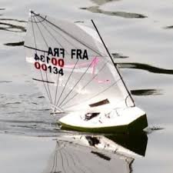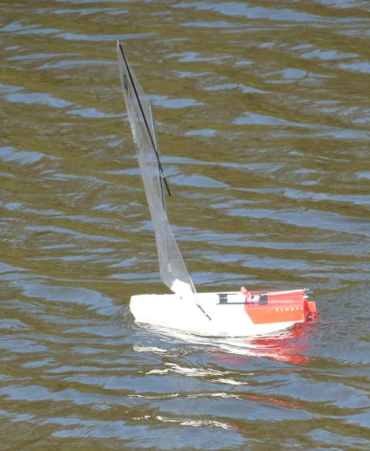
Le 14 Juillet 2018
aura lieu une régate D’opti/footy et de footy .
Cette régate sera organisée soit à Caen ou proche région. On vous tiendra informé du lieu exact rapidement.
L’adhésion à l’association Footy Rc France est obligatoire pour une question d’assurance.
Des bulletins d’adhésion seront a votre disposition
10 Euros par an .
Le prix d’inscription de cette régate est de 5 Euros.
Accueil 9h15
Café offert
10 heures Début des manches
12h apéritif offert
12h30Chacun apporte son pique nique
13h30 reprise des manches
16h fin des manches
16h30 remise des prix
Il y aura un classement Optimist et un classement Footy .
Cette régate comptera pour le classement National.
Jean Francois Bessière qui vient de gagner le grand prix d’Allemagne sera présent.
Vous inscrire sur le forum Footy France
Si le plan d’eau est grand, nous inviterons les lasers a régater sur un autre parcours

